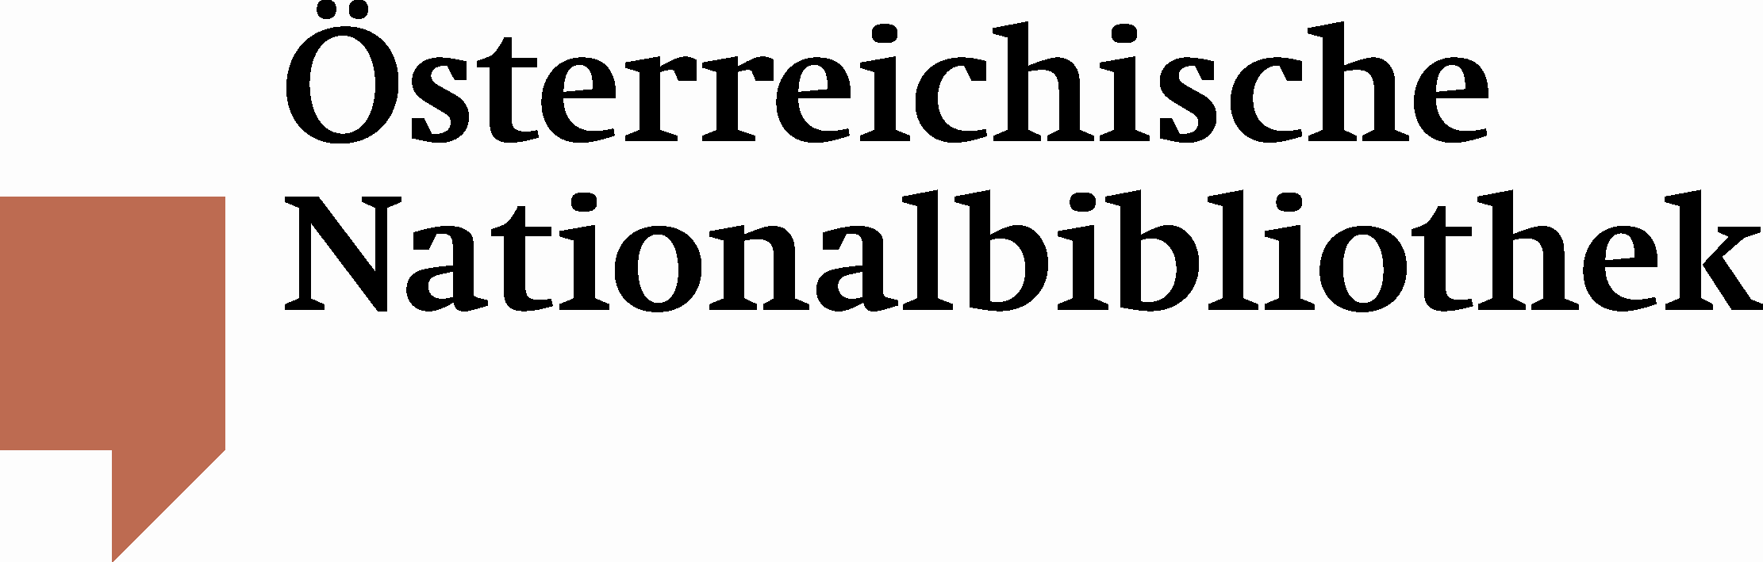

Österreichische Nationalbibliothek erwirbt einzigartige Sammlung von
Martha Hofmann (1895-1975)
Utl.: Historischer Briefwechsel gibt aufschlussreiche Einblicke in das künstlerische Leben bedeutender Persönlichkeiten

Die Österreichische Nationalbibliothek konnte mit der Sammlung Martha Hofmann einzigartige zeitgeschichtliche Dokumente erwerben, die teilweise sehr persönliche Einblicke in das Leben bedeutender Persönlichkeiten geben. Der Briefwechsel, den Hofmann mit diesen Personen unterhielt, unterstreicht auch einmal mehr die wichtige Position von Frauen im Kunst- und Kulturbereich, die in den Geschichtsbüchern leider oftmals vernachlässigt wird.
Die 1895 in Wien geborene Lehrerin, Journalistin und Schriftstellerin Martha Hofmann war ab Mitte der 1920er Jahre neben ihrem Lehrberuf auch Sekretärin und Kulturreferentin der Zionistischen Weltfrauenorganisation (Women's International Zionist Organisation, WIZO) und gab 1925 den „Jüdischen Almanach auf das Jahr 5686“ mit Beiträgen unter anderem von Arthur Schnitzler und den späteren Emigranten Franz Werfel und Stefan Zweig heraus. Mit Franz Werfel und Stefan Zweig blieb sie, wie die Briefe belegen, auch ab 1938 in ihrem englischen und palästinensischen Exil in Kontakt. Aus der Zeit vor ihrer Flucht kannte sie möglicherweise auch schon Sigmund Freud, der sie im August 1938 in sein Londoner Domizil einlud. Noch kurz vor der nationalsozialistischen Annexion Österreichs hatte Hofmann eine Sammlung mit ihren neuesten Gedichten an den deutschen Nobelpreisträger von 1929, Thomas Mann, geschickt, der ihr zu Jahresbeginn 1938 aus seinem Refugium in Küsnacht bei Zürich mitteilte: „Ich habe mich viel mit Ihrer Lyrik beschäftigt und sehr gewinnende Gestaltungen darunter gefunden.“ Thomas Mann war bereits nach Kalifornien weiter migriert, als Martha Hofmann ihm neue literarische Kostproben aus Palästina schickt, wofür Mann sich im März 1943 wohlwollend bedankte und im weiteren Verlauf seines Briefes auch über den Fortgang seiner eigenen literarischen Arbeiten berichtete.
Über die Schweiz kehrte Hofmann 1948 nach Österreich zurück, wo sie sich unter anderem wieder als Lyrikerin betätigte. Vermutlich in Bezug auf die Zusendung ihrer „Nomadenzüge. Zyklische Dichtungen“ (1957) bestätigte Heimito von Doderer, dass sie ihm mit dem „Gedichtband eine große Freude bereitet“ habe.

„Der Erwerb der Sammlung Martha Hofmann, die 1970 mit dem österreichischen Ehrenkreuz für Wissenschaft und Kunst ausgezeichnet wurde, stellt eine große Bereicherung für den Bestand des Literaturarchivs der Österreichischen Nationalbibliothek dar und wird sicherlich wichtige Erkenntnisse, auch für die feministische Geschichtswissenschaft, bringen“, freut sich Generaldirektorin
Dr. Johanna Rachinger.

Die Sammlung, die des Weiteren Korrespondenzstücke von Felix Braun, Alma Mahler-Werfel, Elisabeth Ortner-Kalina, Werner Riemerschmid und Manès Sperber beinhaltet und – nach ihrer Katalogisierung – in Kürze der Öffentlichkeit zur Benutzung zur Verfügung stehen wird.

Für Rückfragen:
Mag. Elena Sonnleitner
Österreichische Nationalbibliothek
Leiterin der Abteilung für Öffentlichkeitsarbeit
Tel. (+43 1) 534 10-270
elena.sonnleitner@onb.ac.at
www.onb.ac.at

